Ex1:
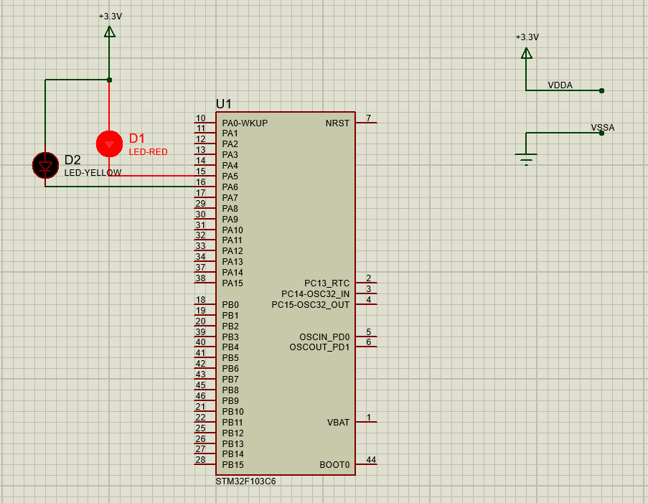
Code:
while (1)
{
HAL_GPIO_WritePin(LED_RED_GPIO_Port, LED_RED_Pin, GPIO_PIN_RESET);
HAL_GPIO_WritePin(LED_YELLOW_GPIO_Port, LED_YELLOW_Pin, GPIO_PIN_SET);
HAL_Delay(2000);
HAL_GPIO_WritePin(LED_RED_GPIO_Port, LED_RED_Pin, GPIO_PIN_SET);
HAL_GPIO_WritePin(LED_YELLOW_GPIO_Port, LED_YELLOW_Pin, GPIO_PIN_RESET);
HAL_Delay(2000);
}
Ex2:
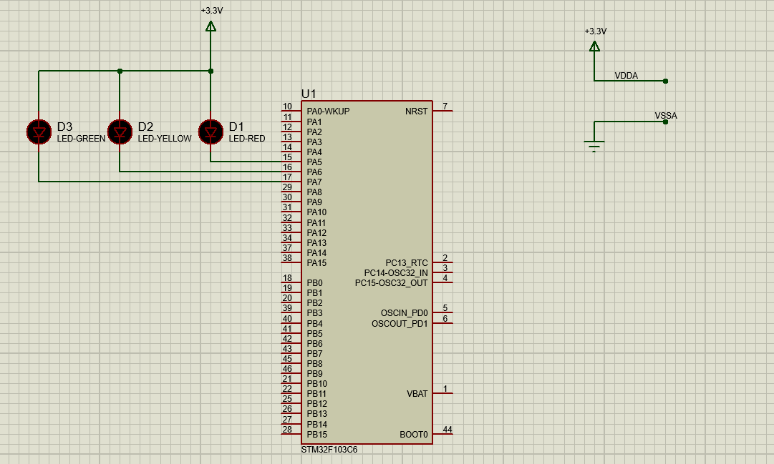
Code:
while (1)
{
HAL_GPIO_WritePin(LED_RED_GPIO_Port, LED_RED_Pin, GPIO_PIN_RESET);
HAL_GPIO_WritePin(LED_YELLOW_GPIO_Port, LED_YELLOW_Pin, GPIO_PIN_SET);
HAL_GPIO_WritePin(LED_GREEN_GPIO_Port, LED_GREEN_Pin, GPIO_PIN_SET);
HAL_Delay(5000);
HAL_GPIO_WritePin(LED_RED_GPIO_Port, LED_RED_Pin, GPIO_PIN_SET);
HAL_GPIO_WritePin(LED_YELLOW_GPIO_Port, LED_YELLOW_Pin, GPIO_PIN_SET);
HAL_GPIO_WritePin(LED_GREEN_GPIO_Port, LED_GREEN_Pin, GPIO_PIN_RESET);
HAL_Delay(3000);
HAL_GPIO_WritePin(LED_RED_GPIO_Port, LED_RED_Pin, GPIO_PIN_SET);
HAL_GPIO_WritePin(LED_YELLOW_GPIO_Port, LED_YELLOW_Pin, GPIO_PIN_RESET);
HAL_GPIO_WritePin(LED_GREEN_GPIO_Port, LED_GREEN_Pin, GPIO_PIN_SET);
HAL_Delay(2000);
}
Ex3:
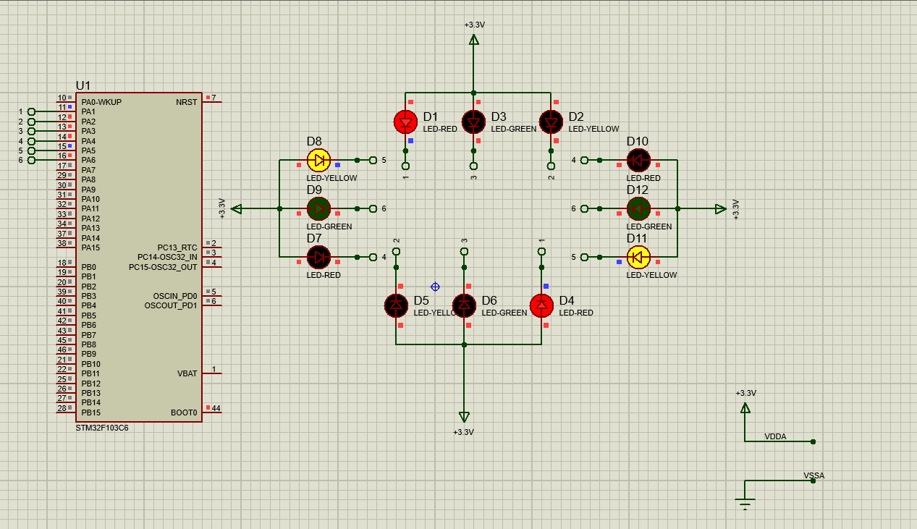
Code:
while (1)
{
HAL_GPIO_WritePin(RED_NS_GPIO_Port, RED_NS_Pin, GPIO_PIN_RESET);
HAL_GPIO_WritePin(YELLOW_NS_GPIO_Port, YELLOW_NS_Pin, GPIO_PIN_SET);
HAL_GPIO_WritePin(GREEN_NS_GPIO_Port, GREEN_NS_Pin, GPIO_PIN_SET);
HAL_GPIO_WritePin(RED_EW_GPIO_Port, RED_EW_Pin, GPIO_PIN_SET);
HAL_GPIO_WritePin(YELLOW_EW_GPIO_Port, YELLOW_EW_Pin, GPIO_PIN_SET);
HAL_GPIO_WritePin(GREEN_EW_GPIO_Port, GREEN_EW_Pin, GPIO_PIN_RESET);
HAL_Delay(3000);

HAL_GPIO_WritePin(GREEN_EW_GPIO_Port, GREEN_EW_Pin, GPIO_PIN_SET);
HAL_GPIO_WritePin(YELLOW_EW_GPIO_Port, YELLOW_EW_Pin, GPIO_PIN_RESET);
HAL_Delay(2000)
HAL_GPIO_WritePin(RED_NS_GPIO_Port, RED_NS_Pin, GPIO_PIN_SET);
HAL_GPIO_WritePin(GREEN_NS_GPIO_Port, GREEN_NS_Pin, GPIO_PIN_RESET)
HAL_GPIO_WritePin(YELLOW_EW_GPIO_Port, YELLOW_EW_Pin, GPIO_PIN_SET);
HAL_GPIO_WritePin(RED_EW_GPIO_Port, RED_EW_Pin, GPIO_PIN_RESET);
HAL_Delay(3000);
HAL_GPIO_WritePin(GREEN_NS_GPIO_Port, GREEN_NS_Pin, GPIO_PIN_SET);
HAL_GPIO_WritePin(YELLOW_NS_GPIO_Port, YELLOW_NS_Pin, GPIO_PIN_RESET);
HAL_Delay(2000);
}
Ex4:
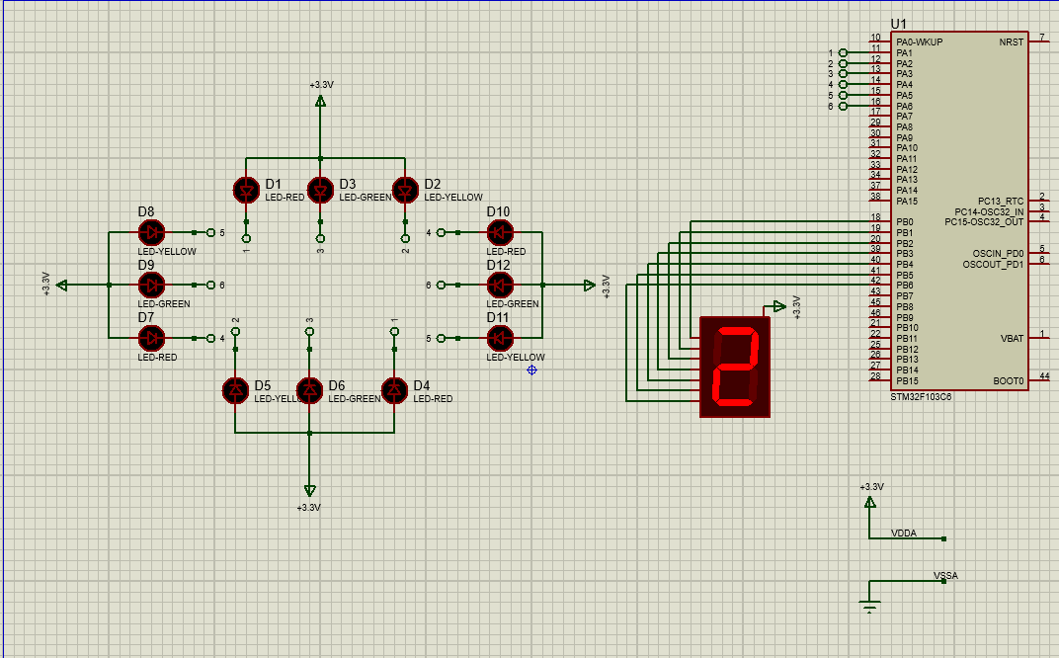
Ex5:
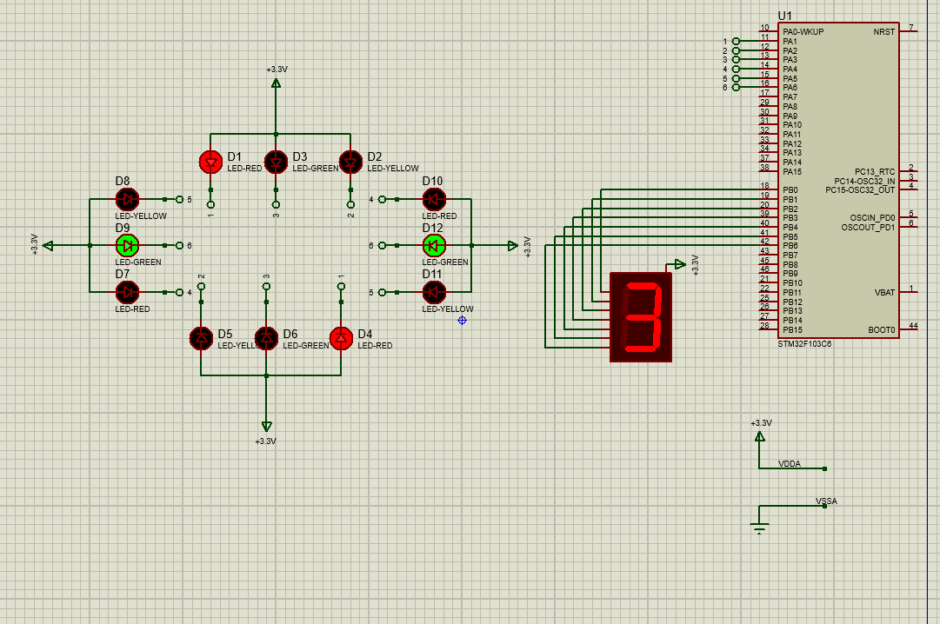
Ex6
